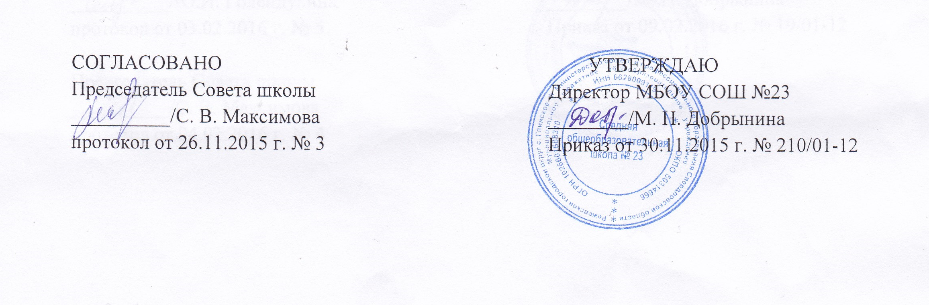

СОГЛАСОВАНО  Председатель Совета школы  __________/С. В. Максимова  протокол от 26.11.2015 г. № 3 | УТВЕРЖДАЮ  Директор МБОУ СОШ № 23  __________ М. Н. Добрынина  Приказ от 30.11.2015 г. № 210/01-12

ПОЛОЖЕНИЕ
о постановке на внутришкольный учёт и снятия с учёта обучающихся
и их родителей (законных представителей) МБОУ СОШ № 23

1. Общие положения
1.1. Настоящее положение разработано в соответствии с Конституцией РФ, Законом РФ от 24.06.1999 № 120-ФЗ "Об основах системы профилактики безнадзорности и правонарушений несовершеннолетних" (с изменениями и дополнениями), Законом «Об образовании в Российской Федерации» от 29 декабря 2012 года № 273-ФЗ, ФЗ РФ от 24.07.1998 № 124-ФЗ "Об основных гарантиях прав ребёнка в Российской Федерации", Семейным кодексом РФ, областным и муниципальным законодательством, Уставом образовательного учреждения.
1.2. Настоящее положение регламентирует порядок постановки на внутришкольный учёт и снятия с учёта обучающихся и их родителей (законных представителей).

2. Основные цели и задачи
2.1. Внутришкольный учёт ведётся с целью ранней профилактики школьной дезадаптации, девиантного поведения обучающихся.
2.2. Основные задачи: предупреждение безнадзорности, беспризорности, правонарушений и антиобщественных действий несовершеннолетних; обеспечение защиты прав и законных интересов несовершеннолетних; своевременное выявление детей и семей, находящихся в социально опасном положении или группе риска по социальному сиротству; оказание социально-психологической и педагогической помощи несовершеннолетним с ограниченными возможностями здоровья и (или) отклонениями в поведении, имеющими проблемы в обучении; оказание помощи семьям в обучении и воспитании детей.
3. Организация учета деятельности по постановке на внутришкольный учет или снятию с учета
3.1. Решение о постановке на внутришкольный учёт или снятии с учёта принимается на заседании Совета профилактики безнадзорности и правонарушений несовершеннолетних (далее - Совет).
3.2. Постановка или снятие с внутришкольного учёта осуществляется:
- по представлению администрации образовательного учреждения, членов педагогического коллектива;
- по обращениям иных органов, учреждений и организаций.
3.3. Для постановки несовершеннолетнего и (или) семьи на внутришкольный учёт секретарю Совета за три дня до заседания представляются следующие документы:
- заявление родителей или иных законных представителей несовершеннолетнего об оказании им помощи по вопросам, входящим в компетенцию Совета;
- характеристика несовершеннолетнего;
- акт обследования материально-бытовых условий семьи;
- выписка отметок за текущий период.
3.4. Для снятия несовершеннолетнего и (или) семьи с внутришкольного учёта представляются следующие документы:
- информация ответственного лица, назначенного решением Совета, о выполнении плана индивидуальной профилактической работы с несовершеннолетним и его родителями (законными представителями);
- характеристика несовершеннолетнего;
- акт обследования материально-бытовых условий семьи;
- выписка отметок за текущий период.
3.5. На заседании Совета обсуждается и утверждается план индивидуальной профилактической работы с несовершеннолетним и его родителями (законными представителями), определяются сроки выполнения намеченных мероприятий и ответственные лица.
3.6. Секретарь Совета или классный руководитель доводит решение до сведения родителей (законных представителей), если они не присутствовали на заседании Совета по уважительным причинам, официальным уведомлением с указанием даты и номера протокола заседания и причины постановки или снятия с учёта.
3.7. Социальный педагог ведёт журналы учёта обучающихся и семей, состоящих на внутришкольном учёте, на учёте в территориальной комиссии по делам несовершеннолетних и защите их прав (далее-ТКДН и ЗП), подразделении по делам несовершеннолетних отдела внутренних дел (далее-ПДН ОВД), отделе социальной работы (далее-ОСР) территориального округа, государственном специализированном учреждении для несовершеннолетних, нуждающихся в социальной реабилитации.
3.8. Социальный педагог проводит сверку списков обучающихся и семей, состоящих на внутришкольном учёте, на учёте в ТКДН и ЗП, ПДН ОВД.

4. Основания для постановки на внутришкольный учет
4.1.Основания для постановки на внутришкольный учёт несовершеннолетних.
4.1.1. Непосещение или систематические пропуски учебных занятий без уважительных причин.
4.1.2. Неуспеваемость.
4.1.3. Грубые или неоднократные нарушения Устава школы.
4.1.4. Совершение антиобщественных действий: бродяжничество, попрошайничество; занятие проституцией.
4.1.5. Употребление наркотических средств, психотропных и одурманивающих веществ, спиртных напитков, пива; курение.
4.1.6. Совершение правонарушения, повлекшего применение меры административного взыскания.
4.1.7. Постановка на учёт в ТКДН и ЗП, ПДН ОВД.
4.2. Основания для постановки на внутришкольный учёт семьи, в которой родители (законные представители):
4.2.1. Не исполняют обязанностей по воспитанию, обучению и (или) содержанию своих детей.
4.2.2. Злоупотребляют наркотиками и спиртными напитками; отрицательно влияют на поведение несовершеннолетних, вовлекают их в противоправные действия (преступления, бродяжничество, попрошайничество, проституцию, распространение и употребление наркотиков, спиртных напитков т.д.).
4.2.3. Допускают в отношении своих детей жестокое обращение.
4.2.4. Имеют детей, находящихся в социально опасном положении и состоящих на учёте в образовательном учреждении.
4.2.5. Состоят на учёте в ТКДН и ЗП, ПДН ОВД

5. Основания для снятия с внутришкольного учета
5.1. Исправление.
5.2. Выбытие несовершеннолетнего из образовательного учреждения по объективным причинам.
5.3. Данные о снятии несовершеннолетнего, его родителей с учёта в ТКДН и ЗП, ПДН ОВД.

Положение принято педагогическим советом, протокол № _3_ от «_25_»_ноября_2015 г.

